**แบบบันทึกข้อสอบวัดความฉลาดรู้ด้านคณิตศาสตร์ ระดับมัธยมศึกษาตอนต้น**

**ชื่อสถานการณ์**  **ร้านเบเกอรี่**

**สถานการณ์**

เค้กช็อกโกแลตเป็นอีกผลิตภัณฑ์หนึ่งในร้านของวิเวียนที่ได้รับความนิยม ซึ่งปกติแล้ววิเวียนจะทำ เป็นเค้กปอนด์ เช่น เค้กวันเกิด แต่ลูกค้าต้องการจะสั่งทำ เค้กแบบถ้วย ทำ ให้วิเวียนต้องคำนวณวัตถุดิบทำซอสช็อกโกแลต ที่ใช้ราดหน้าเค้กใหม่ ดังนี้ สูตรซอสช็อกโกแลตสำหรับเค้ก 2 ปอนด์ ราดซอสช็อกโกแลตด้านบนความหนา 1 นิ้ว ขอบด้านข้างหนาด้านละ 0.5 นิ้ว

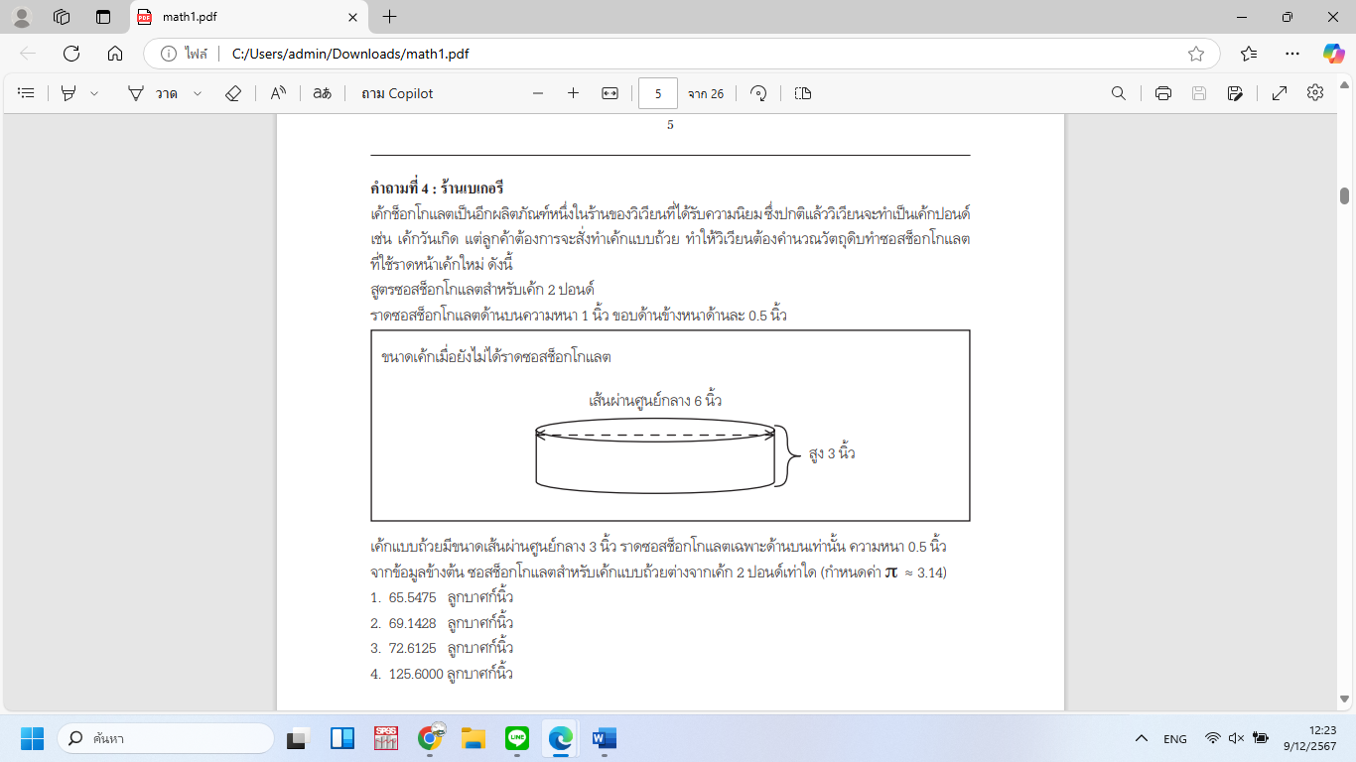

**แบบบันทึกข้อสอบแบบเลือกตอบ**

**ส่วนที่ 1 ลักษณะเฉพาะของข้อสอบ:**

**กระบวนการ:** □ ให้เหตุผลทางคณิตศาสตร์ □ คิด/แปลงปัญหา

□ ใช้คณิตศาสตร์ 🗹 ตีความและประเมินผลลัพธ์

**เนื้อหา (ระบุได้มากกว่า 1 เนื้อหา):** □ จำนวนและพีชคณิต 🗹 การวัดและเรขาคณิต □ สถิติและความน่าจะเป็น

**ตัวชี้วัด (ระบุได้มากกว่า 1 ตัวชี้วัด):**  ค2.2 ม.3/2 ประยุกต์ใช้ความรู้เรื่องปริมาตรของ พีระมิด กรวย และทรงกลมในการแก้ปัญหาคณิตศาสตร์และปัญหาในชีวิตจริง

**ส่วนที่ 2 ข้อสอบ:**

**สถานการณ์ (เพิ่มเติม) และคำถาม**

เค้กแบบถ้วยมีขนาดเส้นผ่านศูนย์กลาง 3 นิ้ว ราดซอสช็อกโกแลตเฉพาะด้านบนเท่านั้น ความหนา 0.5 นิ้ว

จากข้อมูลข้างต้น ซอสช็อกโกแลตสำหรับเค้กแบบถ้วยต่างจากเค้ก 2 ปอนด์เท่าใด (กำหนดค่า π ≈ 3.14)

**ตัวเลือก**

ก. 65.5475 ลูกบาศก์นิ้ว

ข. 69.1428 ลูกบาศก์นิ้ว

ค. 72.6125 ลูกบาศก์นิ้ว

ง. 125.6000 ลูกบาศก์นิ้ว

**ส่วนที่ 3 แนวการตอบ ที่มาของตัวเลือก และเกณฑ์การให้คะแนน:**

**แนวการตอบ (ให้อธิบายหรือแสดงวิธีการหาคำตอบที่ถูกต้อง)**

**เกณฑ์การให้คะแนน**

|  |  |
| --- | --- |
| รายการประเมิน (ภาพรวม) | คะแนน |
| ◾ ตอบ ตัวเลือก ก. 65.5475 ลูกบาศก์นิ้ว | 1 |
| ◾ คำตอบอื่น ๆ หรือ ไม่ตอบ | 0 |

**แบบบันทึกข้อสอบแบบอธิบายหรือแสดงวิธีทำ**

**ส่วนที่ 1 ลักษณะเฉพาะของข้อสอบ:**

**กระบวนการ:** 🗹 ให้เหตุผลทางคณิตศาสตร์ □ คิด/แปลงปัญหา

□ ใช้คณิตศาสตร์ □ ตีความและประเมินผลลัพธ์

**เนื้อหา (ระบุได้มากกว่า 1 เนื้อหา):** 🗹 จำนวนและพีชคณิต □ การวัดและเรขาคณิต □ สถิติและความน่าจะเป็น

**ตัวชี้วัด (ระบุได้มากกว่า 1 ตัวชี้วัด):** ............................................................................................................................

.........................................................................................................................................................................................

**ส่วนที่ 2 ข้อสอบ:**

**สถานการณ์ (เพิ่มเติม) และคำถาม**

วิเวียนต้องตัดสินใจเช่าสถานที่เพื่อเปิดร้านเบเกอรีโดยมีข้อมูลสถานที่ทั้ง 3 แห่ง ดังนี้

ร้าน A คิดค่าเช่าเดือนละ 30,000 บาท จ่ายค่าเช่าล่วงหน้า 3 เดือน ค่าประกันร้านค้า 15,000 บาท

ร้าน B คิดค่าเช่าปีละ 300,000 บาท จ่ายค่าเช่าก่อนครบปีหนึ่งเดือน ค่าประกันร้านค้า 100,000 บาท

ร้าน C คิดค่าเช่าเดือนละ 50,000 บาท จ่ายค่าเช่าทุกสิ้นเดือน ไม่คิดค่าประกันร้านค้า

จากข้อมูลข้างต้น หากคำนึงถึงค่าใช้จ่ายในการเช่าสถานที่เท่านั้น วิเวียนควรจะเลือกทำสัญญาเช่ากับร้านใดเพราะเหตุใด

**ส่วนที่ 3 แนวการตอบและเกณฑ์การให้คะแนน:**

**แนวการตอบ (ให้อธิบายหรือแสดงวิธีการหาคำตอบที่ถูกต้องและครอบคลุมวิธีทำและคำตอบที่เป็นไปได้ทั้งหมด)**

คำตอบนักเรียนสามารถตอบได้ทั้ง 3 ตัวเลือก แต่ต้องให้เหตุผลที่สอดคล้องกับข้อมูลที่ให้มา (อยู่ในดุลยพินิจของผู้ตรวจ)

ร้าน A ต้องให้เหตุผลว่า ค่าเช่ารายเดือนถูกกว่าร้าน C และค่าประกันถูกกว่าร้าน B

ร้าน B ต้องให้เหตุผลว่า ค่าเช่ารายเดือนถูกที่สุด หรือถูกกว่าทั้งร้าน A และ C

ร้าน C ต้องให้เหตุผลว่า ถึงแม้ค่าเช่าจะแพงกว่าร้าน A และ B แต่ไม่ต้องเสียค่าประกัน

**เกณฑ์การให้คะแนน**

|  |  |
| --- | --- |
| รายการประเมิน | คะแนน |
| คำตอบนักเรียนสามารถตอบได้ทั้ง 3 ตัวเลือก แต่ต้องให้เหตุผลที่สอดคล้องกับข้อมูลที่ให้มา | คะแนนเต็ม |
| ให้คำตอบไม่ครบถ้วน หรือเหตุผลไม่สอดคล้องกับข้อมูลที่ให้ | ไม่ได้คะแนน |